Как-то раз у одного человека убежала лошадь, и он пошел ее искать.Бродил он, бродил по лесу, да вдруг на пути гора, а в горе расщелина. Стал он через расщелину перебираться, заглянул вниз и видит: лежит большой змей, сдвинуться с места не может, камнем ему хвост придавило.
Окликнул змей человека и говорит ему:
— Помоги мне освободиться, получишь за это по заслугам расчет.Взял человек длинную палку, сдвинул камень и освободил змея.
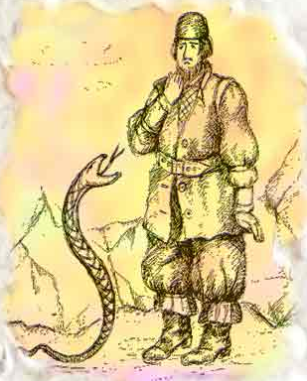
— Вот и хорошо,— сказал змей,— сейчас ты получишь по заслугам расчет.А человек и спрашивает, что же это такое — по заслугам расчет?
— Так ведь это смерть,— отвечает змей.
— Ну, это еще проверить надо, у других спросить,— сказал человек.
Пошли они дальше вместе и вот встречают медведя. Спросил человек у медведя, что такое по заслугам расчет, и тот ответил, что это смерть.
Говорит тогда змей:
— Вот видишь, по заслугам расчет — смерть. Сейчас я тебя съем!
Попросил человек:
— Давай еще немного пройдем, еще кого-нибудь спросим. Пошли они дальше и встретили волка. И спросил у него человек, что такое по заслугам расчет.
Волк отвечает:
— Смерть.
— Ну, теперь-то уж я тебя съем,— говорит змей. Попросил человек:
— Давай еще немного пройдем, еще кого-нибудь спросим. Пошли они дальше и повстречали лису. Спрашивает у нее человек, что такое по заслугам расчет. И ответила лиса, как и другие:
— Смерть.
— Ну, теперь-то уж я тебя съем,— говорит змей. Услыхала это лиса и сказала:
— Нет, погоди. Сперва надо в этом деле разобраться. Расскажи-ка мне все с самого начала.
— Понимаешь, змей лежал в расщелине, а хвост ему придавило камнем,— начал человек.
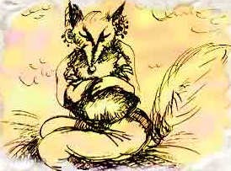
А лиса ему на это:
— Пойдем-ка на то место, где все это случилось, да посмотрим. Отправились они все вместе обратно.
Попросила лиса человека взять палку и поднять камень, а змею велела сунуть хвост под камень и лечь, как он раньше лежал.
Сделал змей, как ему сказано было, а лиса велит человеку опустить немного палку.
А потом спрашивает у змея:
— Ну как, в прошлый раз хуже было?
— Хуже,— отвечает змей.
— Опусти палку еще немного,— сказала лиса человеку, а потом спрашивает у змея: — Ну что, в прошлый раз хуже было?
— Хуже,— опять отвечает змей.
— Вытащи палку совсем,— говорит лиса человеку, а потом спрашивает у змея: — Ну как, в прошлый раз хуже было?
— Нет,— отвечает змей.— В прошлый раз было лучше. Тогда лиса и говорит:
— Ну вот, так и лежи. Теперь вы в расчете.
И остался змей в расщелине, а человек был рад-радешенек, что змей с ним по заслугам не рассчитался.

